MUKAVEMET II

Çalışma Sorusu 4 – 2005 Yaz

- Şekil 1 de görülen AB kirişi akma gerilmesi σ_{a}=250 MPa olan çelikten imal edilmiştir. P kuvvetinin değeri 240 kN olduğuna göre, akmaya neden olacak T burulma momentinin değerini,
(a) Maksimum kayma gerilmesi teorisine göre hesaplayınız.
(b) Maksimum şekil değiştirme (distorsiyon) enerjisi teorisine göre hesaplayınız.
(Beer, Johnston & DeWolf, Prob. 7.85 ve 7.86, Sonuçlar: a) 717 N.m b) 828 N.m)

- Şekil 2 de görülen I kesitli (Wide-Flange Section) kirişlerin malzemesinin emniyet gerilmesi σ_{em}=165 MPa olduğuna göre,
- AB kirişinin aşırı gerilmiş olmadığı kabulü ile, CD kirişinin mümkün olan en küçük uzunluğunu hesaplayınız.
- CD kirişi için kullanılacak I kesitini (Wide-Flange Section) belirleyiniz. Kiriş kesit bilgileri için ders kitabındaki tablolara bakınız.
(Beer, Johnston & DeWolf, Prob. 5.103, Sonuçlar: a) 2,085 m b) W410x46.1)

- Şekil 3 de görülen kirişe P₁=25 kN ve P₂=24 kN değerinde iki kuvvet kiriş eksenine dik olarak etki etmektedir. Buna göre a) a noktasındaki b) b noktasındaki asal gerilmeleri ve maksimum kayma gerilmesini hesaplayınız. (Beer, Johnston & DeWolf, Prob. 8.65 ve 8.66, Sonuçlar: a) σ_{max}=12,54 MPa σ_{min}=-1,40 MPa τ_{max}=6,97 MPa b) σ_{max}=1,97 MPa σ_{min}=-50,3 MPa τ_{max}=26,1 MPa)

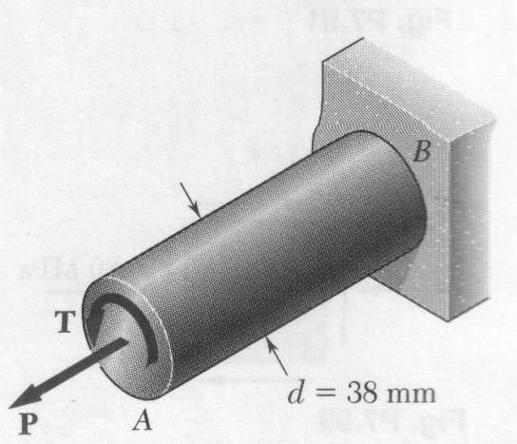
Şekil 1

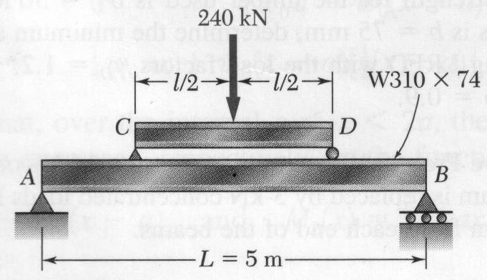
Şekil 2

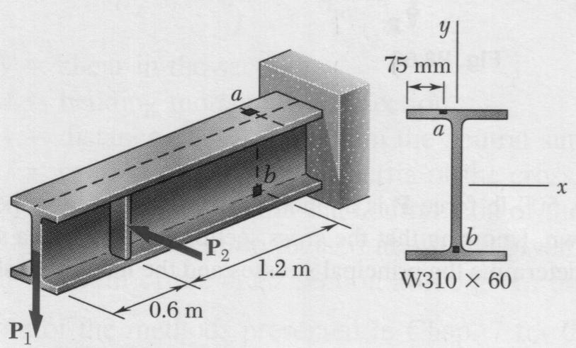
Şekil 3

